Звіт до 2 лабораторної роботи Гавалець Максим

Скрін з виконаними всіма коанами

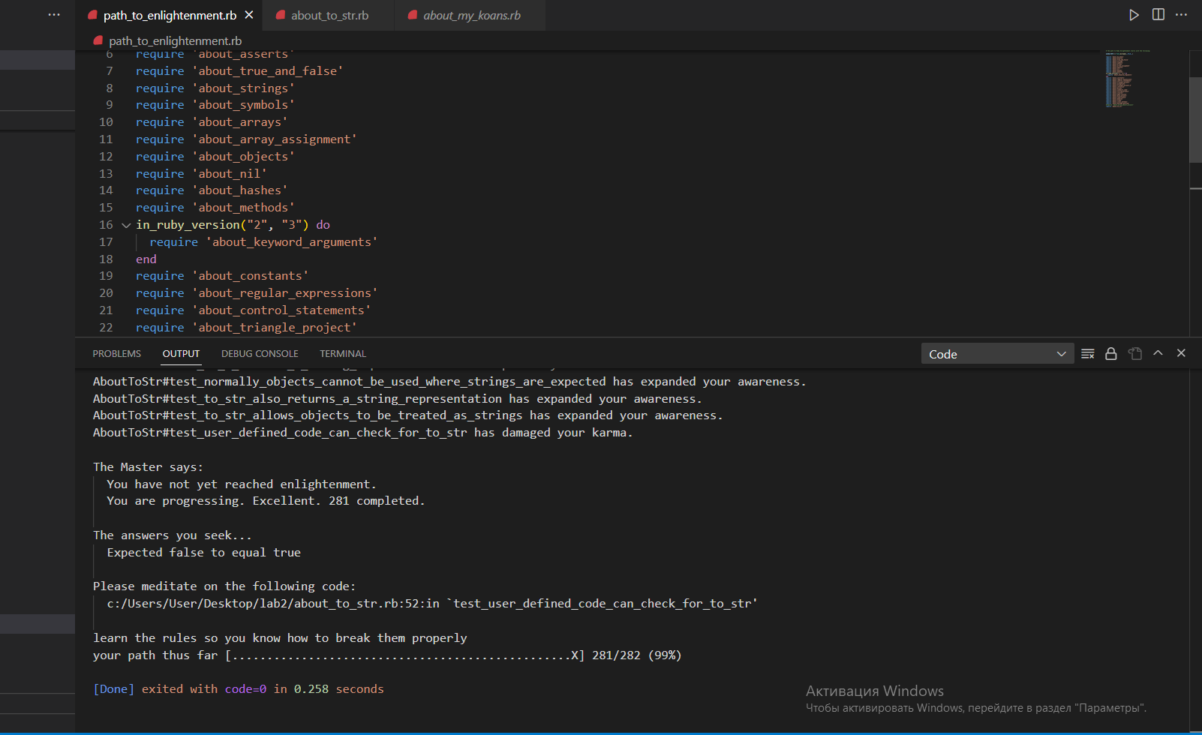

Авторські коани

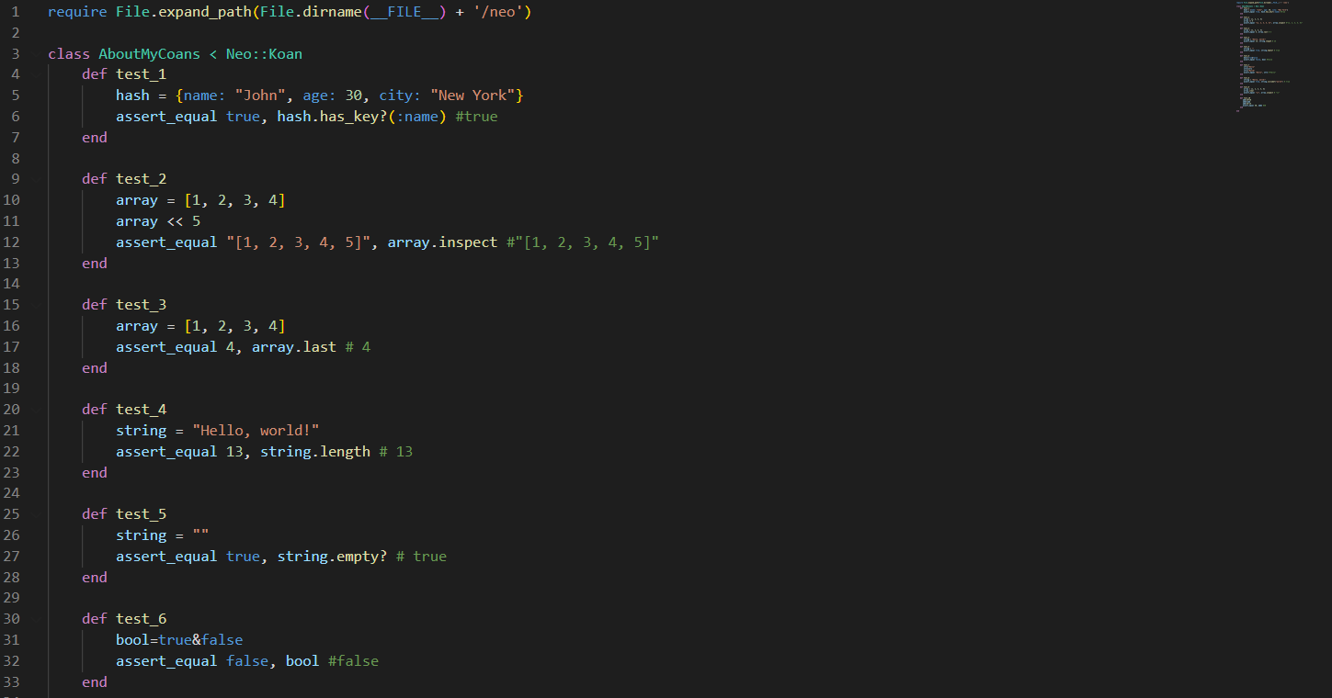

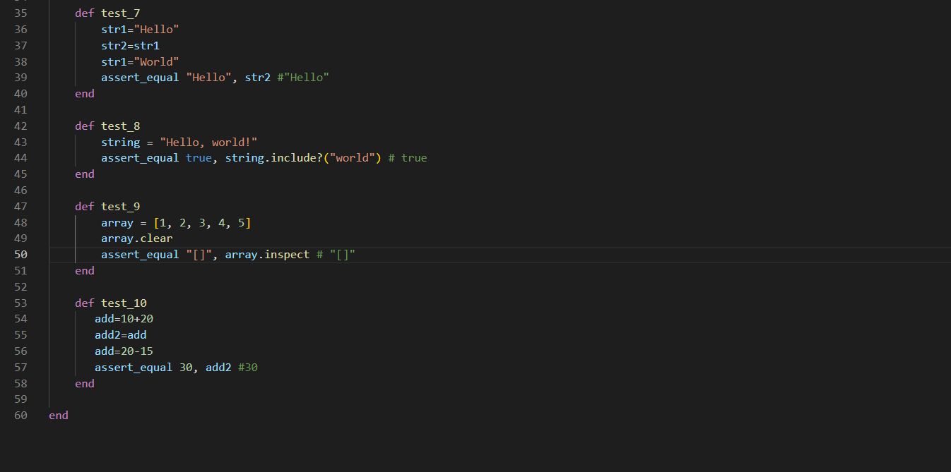

1)

def test_1

        hash = {name: "John", age: 30, city: "New York"}

        assert_equal true, hash.has_key?(:name) #true

    end

В цьому коані потрібно визначити чи є значення з ключем

name в хеші

2)

def test_2

        array = [1, 2, 3, 4]

        array << 5

        assert_equal "[1, 2, 3, 4, 5]", array.inspect #"[1, 2, 3, 4, 5]"

    end

В цьому коані потрібно вивести масив після того як у нього добавили ще 1 елмент “5”

3)

def test_3

        array = [1, 2, 3, 4]

        assert_equal 4, array.last # 4

    end

В цьому коані потрібно вивести останній елемент масиву

4)

def test_4

        string = "Hello, world!"

        assert_equal 13, string.length # 13

    end

В цьому коані потрібно визначити довжину заданої строки

5)

def test_5

        string = ""

        assert_equal true, string.empty? # true

    end

В цьому коані потрібно вивести стан строки, чи вона є пуста чи ні(true або false)

6)

def test_6

        bool=true&false

        assert_equal false, bool #false

    end

В цьому коані потрібно визначити що буде зберігатися в змінній були після проведення операції бітового і(&) для значень true і false

7)

def test_7

        str1="Hello"

        str2=str1

        str1="World"

        assert_equal "Hello", str2 #"Hello"

    end

В цьому коані потрібно визначити що буде зберігатися в змінній str2 після певних операцій

8)

def test_8

        string = "Hello, world!"

        assert_equal true, string.include?("world") # true

    end

В цьому коані потрібно визначити чи включає строка string в себе слово “world”

9)

 def test_9

        array = [1, 2, 3, 4, 5]

        array.clear

        assert_equal "[]", array.inspect # "[]"

    end

В цьому коані потрібно визначити що залишиться в масиві array після проведення над ним операції clear

10)

def test_10

       add=10+20

       add2=add

       add=20-15

       assert_equal 30, add2 #30

    end

В цьому коані потрібно визначити що буде зберігатись в змінній add2 після певних маніпуляцій зі змінною add1, яку присвоїли в add2.